PLEC DE CONDICIONS TÈCNIQUES PER LA INSTAL·LACIÓ DE DOS PROJECTORS A EL BORN CCM

OBJECTE

El present plec té per objecte indicar les condicions en que s’han de realitzar les instal·lacions del dos projectors subministrats.

CONDICIONS GENERALS

Les referències a marques i models que apareixen en aquesta documentació no són excloents, sinó que pretenen establir els criteris de disseny i els nivells de qualitat i
prestacions que s’exigiran.
L’adjudicatari podrà, sota la seva responsabilitat, presentar propostes alternatives als components, equips i sistemes descrits en aquest plec. Seran preses en consideració sempre que:
- No s’apartin del concepte global de disseny i operació del sistema, segons es descriu en aquest document.
- Siguin compatibles amb la resta de sistemes del projecte.
- Siguin equivalents o superiors en prestacions i qualitat als descrits en el present plec.
- Estiguin suficientment justificades des del punt de vista tècnic.
- No suposin un increment en el cost global del sistema (han d’estar obligatòriament dins del preu ofert per l’adjudicatari).

Les propostes hauran d’anar acompanyades de tota la documentació tècnica necessària per avaluar de manera fefaent que les alternatives proposades compleixen aquestes condicions.

En qualsevol cas, totes les propostes alternatives quedaran subjectes a aprovació prèvia per part de la Direcció Tècnica. En cas de no aprovació per part de la Direcció Tècnica, l’adjudicatari restarà obligat a respectar els components, equips i sistemes descrits en aquest plec.

CONDICIONS D‘EXECUCIÓ

L’empresa adjudicatària podrà disposar (amb disponibilitat acordada) del següent equipament de El Born per realitzar la instal·lació:
-Escala manual de 5 graons
-Escala manual de 7 graons
-Elevador unipersonal Gennie

L’empresa adjudicatària haurà de deixar els projectors operatius, en funcionament i amb una qualitat d’imatge objectivament correcta i integrada amb els elements necessaris.

Donats els ràtios de projecció necessaris es poden utilitzar dues lents EPSON ELPLM08 propietat de El Born CCM en els dos projectors.

El projector de la “Maqueta” de 7.000 lúmens està a una distància a pantalla d’uns 710 cm i ha de crear un ample de projecció d’uns 495 cm.

Aquest projector està ancorat a una xapa que s’uneix amb un passador a un suport tubular (diàmetre 40mm) solidari als trust de la sala.

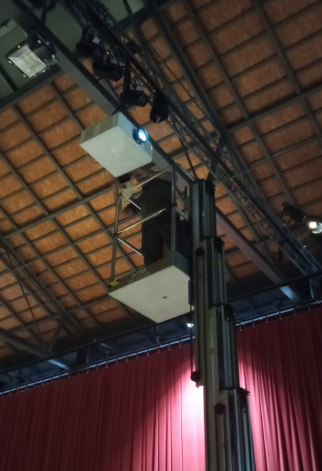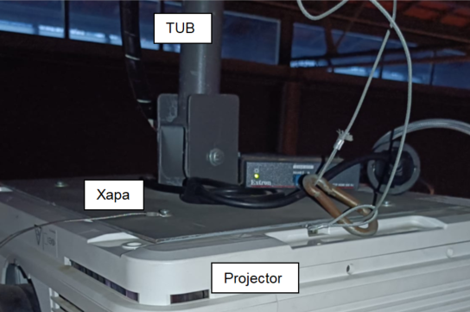

Es pot aprofitar la xapa, adaptar-la a conveniència fent els forats necessaris o substituir-la assegurant el seu nou ancoratge al suport tubular.

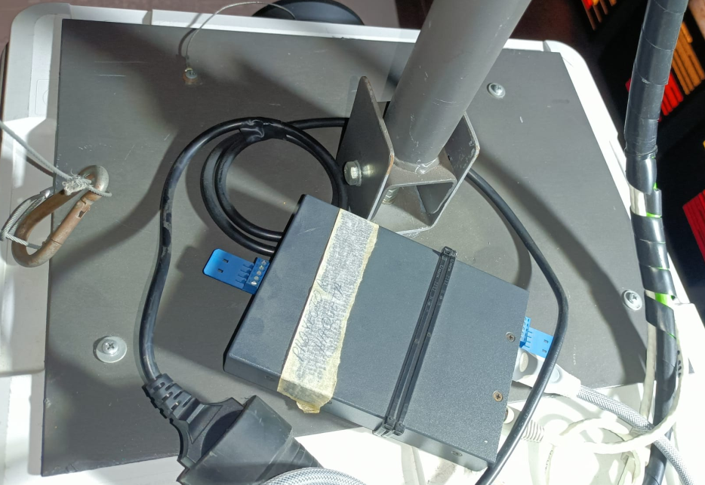
Xapa

La xapa metàl·lica és quadrada de 300mm (direcció paral·lela a pantalla) i 400mm en transversal. La xapa té els següents forats:

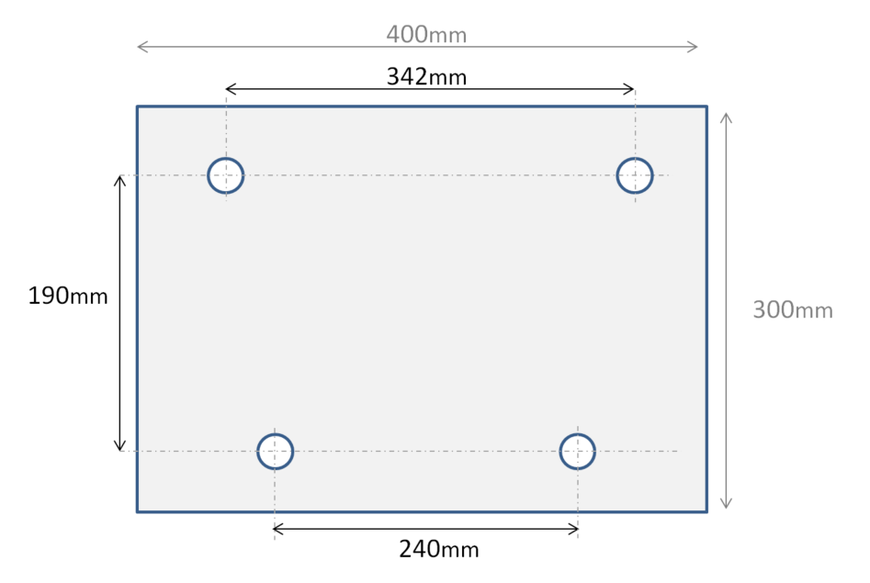
Sentit: projector a pantalla (longitudinal)

Aquest projector ha de tenir habilitada l’entrada per un possible control via Creston. No obstant en aquesta licitació no s’exigirà la posta a punt i funcionament d’aquest sistema en aquest projector.
El projector del “Conjunt” de 6.000 lúmens està a una distància a pantalla d’uns 420cm i ha de crear un ample de projecció d’uns 240cm.

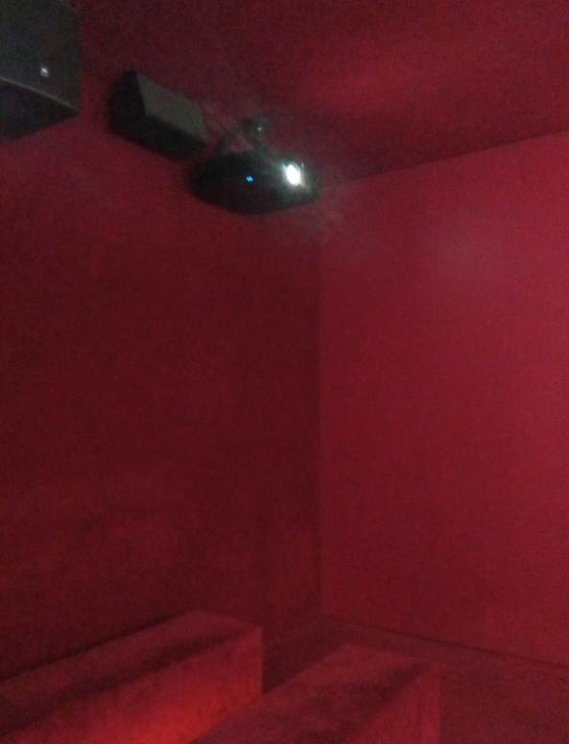

Aquest projector està ancorat mitjançant un suport universal que s’adapta a vàries posicions i dimensions.

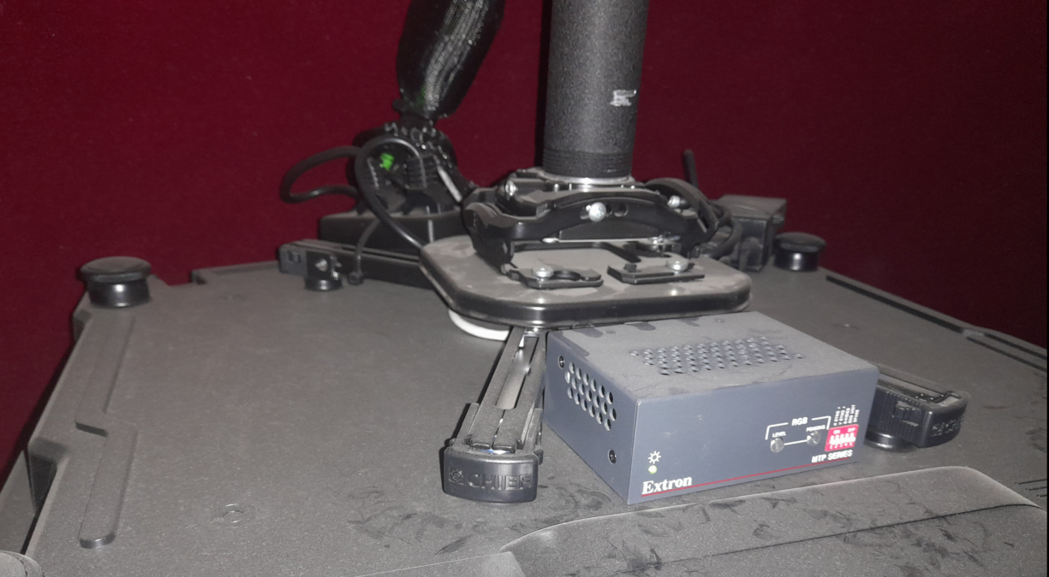

Aquest projector s’encendrà a través del sistema Creston, per tant, serà condició obligatòria l’habilitació del mateix i la seva posta a punt i deixada en funcionament.

Tenint en compte que actualment funciona amb un projector EPSON EBL1100U s’hauran de realitzar les tasques de reprogramació que facin falta. Per aquest motiu el Born subministrarà els programes d’origen Creston i donarà accés a l’actual projector per extreure les dades i IPs necessàries.

Aquest projector funciona conjuntament amb altres dos creant una imatge conjunta. S’exigirà que la imatge resultant estigui integrada en aquest conjunt visual i tingui una continuïtat lumínica respecte les altres dos projeccions.

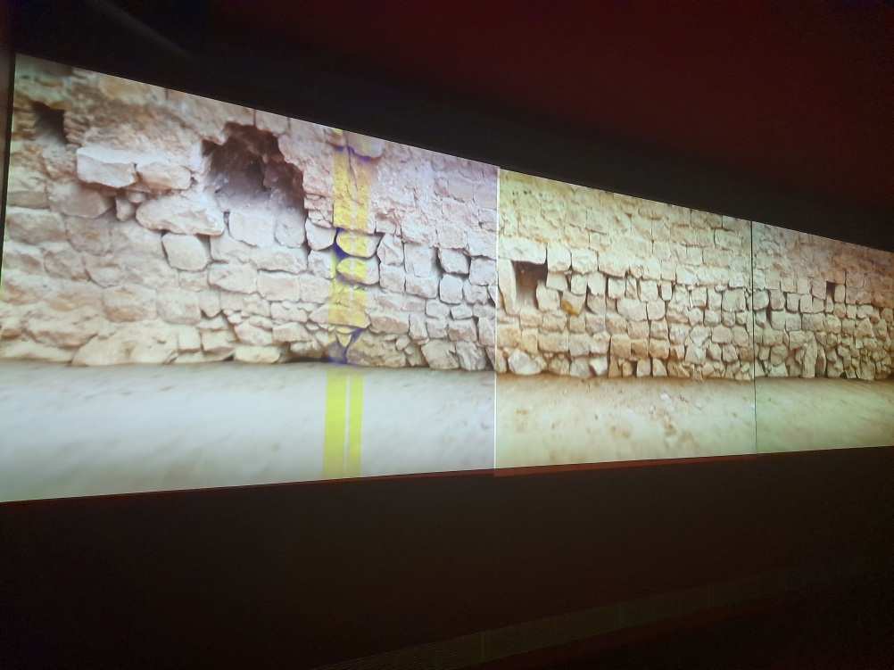

APROVISIONAMENT D’EQUIPS

Tots els equips i materials subministrats seran nous, i compliran o excediran les especificacions més actualitzades del fabricant en tots els aspectes.

Abans de la instal·lació dels materials, aquests seran examinats per la direcció tècnica i no es podrà procedir a la seva instal·lació sense la seva aprovació.

En cas que els terminis de subministrament de determinats equips o materials puguin influir en els terminis d’execució establerts per la Propietat, serà responsabilitat del Contractista realitzar l’aprovisionament d’aquests equips amb suficient antelació.

FASE DE SUBMINISTRAMENT I INSTAL·LACIÓ

L’adjudicatari tindrà l’obligació de retirar i tornar a executar tot aquell treball no realitzat d’acord amb les prescripcions del present plec o amb les instruccions de la direcció tècnica.

L’empresa adjudicatària també serà responsable de l’equipament i els serveis associats d’instal·lació, configuració i proves en el lloc de lliurament.

Així, el desmuntatge dels actuals projectors també quedaran a càrrec de l’empresa adjudicatària. En aquest sentit no és demanarà que l’empresa adjudicatària es faci càrrec de les feines de gestió de residus.

El moment de realització de les tasques d’instal·lació s’haurà d’acordar amb el propietari i hauran de coincidir en dilluns (per ser l’únic dia on no es reben visites de públic).

MODIFICACIONS DEL SISTEMA

No s’acceptaran modificacions d’equips i increments associats a aquestes modificacions, sempre i quan aquestes no hagin estat demanades per escrit per part de la Propietat, mitjançant la sol·licitud de pressupostos d’ampliació i resta de documentació necessària.

PROVES DE CONTROL DE QUALITAT FINAL

Abans de la recepció final i com a condició imprescindible, la mateixa empresa instal·ladora haurà de realitzar totes les proves i ajustos adients i necessaris per a garantir el correcte funcionament dels equips de projecció previstos, fins a la completa satisfacció de la Propietat i la Direcció Facultativa.

L’empresa instal·ladora haurà de preveure i planificar el temps de proves necessari per a garantir el correcte funcionament del sistema, contemplant les jornades necessàries, l’equipament i personal adients. D’altra banda, haurà de donar suport al personal i tècnic de l’empresa encarregada de fer la recepció i les proves de control. Abans de la recepció final dels treballs, l’empresa instal·ladora haurà de lliurar els manuals d’usuari dels equips.

GARANTIA

La instal·lació i l’equipament estaran garantits per un període mínim obligatori de DOS ANYS a partir de la data de recepció per part de la Propietat. El període de garantia dels components individuals serà el que indiqui el fabricant de l’equip, sempre que aquesta sigui com a mínim de tres anys.

Durant aquest termini de dos anys, l’adjudicatari es compromet a reemplaçar o reparar tots aquells elements (mecànics, elèctrics i/o electrònics) de tots i cadascun dels equips, elements i unitats subministrades que presentin irregularitats en el seu funcionament, operació o execució imputables a defectes de fabricació o instal·lació, en un termini màxim de 48 hores.

Serà responsabilitat del Contractista donar d’alta la garantia del fabricant de cada equip, en nom de la Propietat. Aquesta alta s’haurà de fer efectiva en la data de recepció del subministrament.

TREBALLS RELACIONATS

Serà responsabilitat de l’adjudicatari de les instal·lacions la coordinació amb el Contractista responsable de les instal·lacions elèctriques i de les instal·lacions de veu i dades en tots aquells aspectes que afectin al funcionament i integració del sistema de projecció.

Els costos dels transports necessaris pel lliurament/s del material al Born CCM seran a càrrec de l’empresa adjudicatària així com dels materials d’embalatge i la retirada dels materials d’embalatge sobrants.

SERVEI POST-VENDA

L’empresa adjudicatària ha d’incloure dins del seu servei el següent suport tècnic i de manteniment:

- El proveïdor ha de disposar d’un servei de “Post-Venda” dins de l’àrea metropolitana de Barcelona i que doni cobertura els tres-cents seixanta-cinc dies de l’any.
- El servei de “Post-venda” s’haurà de poder contactar per telèfon, via web i per correu electrònic
- El servei de “Post-Venda” haurà de prestar-se en menys de 48 hores des que es reclami.

